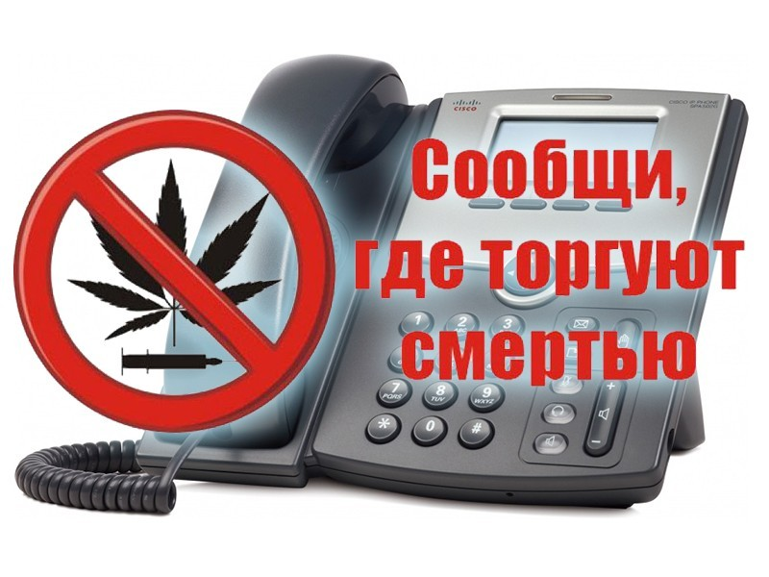

В период с 12 ноября 2019 года по 23 ноября 2019 года проводится

общероссийская антинаркотическая

акция « Сообщи, где торгуют смертью»
Цели акции:
- привлечение общественности к участию в противодействии незаконному обороту наркотиков;
- сбор и проверка оперативно-значимой информации;
- оказание квалифицированной помощи и консультаций по вопросам лечения и реабилитации наркопотребителей.
Телефоны и адреса для приема информации от граждан о фактах возможного совершения преступлений и административных правонарушений, связанных с незаконным оборотом наркотических средств и психотропных веществ (в том числе, с распространением и употреблением новых потенциально опасных психоактивных веществ «солей», «спайсов»):
круглосуточный телефон дежурной части Управления по контролю за оборотом наркотиков ГУ МВД России по Ростовской области –8 (863) 249-34-44;
«телефон доверия» Государственного бюджетного учреждения Ростовской области «Наркологический диспансер» – 8(863) 240-60-70 (понедельник-пятница, с 9.00 до 17.30);
раздел «Прием обращений» официального сайта ГУ МВД России по Ростовской области https://61.мвд.рф/request_main ;
ГУ МВД России по Ростовской области, телефон доверия ( горячая линия)- 8863249-24-77.
УФСБ России по Ростовской области « телефон доверия» - 8863283-10-10.

